УТВЕРЖДАЮ

Генеральный директор
ООО «НВП «Кропус»

______________ А.С. Богачев
«____» ______________ 2011 г.

Установка ультразвукового контроля сварных соединений
коллекторов первого контура
парогенераторов ПГВ-1000М.

Программа сбора данных ультразвукового контроля.

РУКОВОДСТВО ОПЕРАТОРА

АСК 184.02.00 И1

2011 г.

СОДержание

1. Введение 3
2. Структура программного обеспечения аппаратуры сбора. 4
3. Конфигурация дефектоскопа 9
3.1. Работа с файлами конфигурации 9
3.1.1. Создание новой конфигурации 9
3.1.2. Использование готовой конфигурации 11
3.1.3. Сохранение текущей конфигурации 11
3.1.4. Сохранение текущей конфигурации в файл с новым именем 11
3.2. Работа с окном описания конфигурации 12
3.2.1. Панель "Конфигурация" 12
3.2.2. Панель "Циклограмма работы дефектоскопа" 14
3.2.3. Панель "Такт дефектоскопа" 16
3.2.4. Панель "Таблицы А-сканов" 17
3.2.5. Панель "Таблица А-сканов тактов" 19
3.3. Работа с окном УЗ канала дефектоскопа 20
3.4. Работа с окном системы управления устройством сканирования 27
4. Проведение контроля. 30
4.1. Подготовка к контролю. 30
4.2. Проведение контроля. 33
5. Результаты контроля 39

Введение

1.1. Настоящее руководство оператора является документом, предназначенным для изучения принципа и порядка работы с программным обеспечением аппаратуры сбора данных системы ультразвукового контроля АСК 184.02.00..
1.2. Перед началом работы с аппаратурой сбора данных, необходимо ознакомиться с документом «Установка ультразвукового контроля сварных соединений коллекторов первого контура парогенераторов ПГВ-1000М. Система ультразвукового контроля. Руководство по эксплуатации АСК 184.02.00 РЭ».
1.3. Комплекс аппаратуры сбора данных УЗ контроля является программно-аппаратным комплексом, реализованным на основе IBM PC совместимой ЭВМ.
1.4. Программное обеспечение (ПО) аппаратуры сбора данных функционирует под управлением операционной системы Windows XP.
1.5. Исполняемым файлом ПО аппаратуры сбора данных является файла Umd48.exe, находящийся в папке "D:\УМД-48\". В этой же папке находиться файл инициализации работы системы Umd48.ini и файл параметров настройки сетевого соединения аппаратуры с дефектоскопом и системой управления Umd48.net.

Структура программного обеспечения аппаратуры сбора.

2.1. ПО аппаратуры сбора данных реализовано в стиле многооконной системы и имеет 6 основных рабочих окон: главное окно, окно конфигурации дефектоскопа, окно ультразвукового канала выбранного такта работы дефектоскопа, окно системы управления устройством сканирования, окно А-сканов выбранных тактов работы дефектоскопа, окно вывода B-скана текущего такта.
2.2. Главное окно (рисунок 2.1, 2.2) предназначено для общего управления работой системы: из него можно получить доступ к любому основному окну, загрузить или сохранить конфигурацию работы дефектоскопа в файл, создать новую конфигурацию работы, установить параметры работы ПО, инициализировать начало режима автоматизированного контроля.
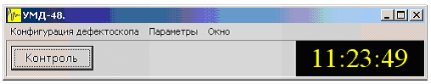
Рисунок 2.1. Главное окно ПО аппаратуры сбора данных.
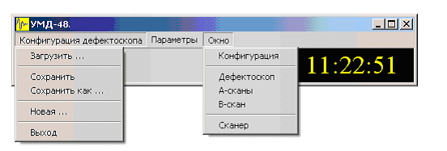
Рисунок 2.2. Структура меню главного окна ПО аппаратуры сбора данных.

2.3. Окно конфигурации работы дефектоскопа (рисунок 2.3) предназначено для ввода и редактирования параметров работы дефектоскопа. В верхней части окна находиться древовидный список, имеющий 3 основных узла: описание самой конфигурации, описание циклограммы работы дефектоскопа и описание таблиц А-сканов. Нижняя часть окна предназначена для вывода панелей редактирования параметров и зависит от выбранного в списке узла.

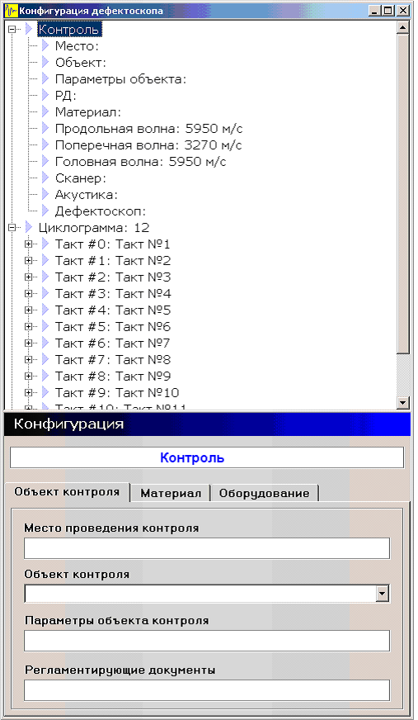
Рисунок 2.3. Окно конфигурации дефектоскопа.

2.3. Окно ультразвукового канала выбранного такта работы дефектоскопа (рисунок 2.4) предназначено для вывода в реальном масштабе времени А-скана этого такта и изменения параметров его работы: чувствительности, развертки, строба, генератора, приемника и АРД диаграммы.

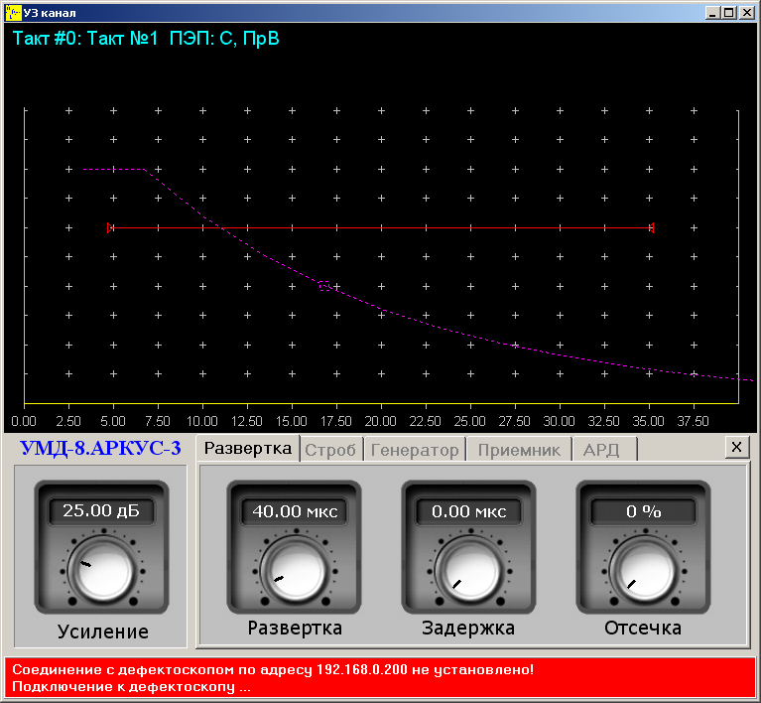
Рисунок 2.4. Окно ультразвукового канала дефектоскопа.

2.4. Окно системы управления устройством сканирования (рисунок 2.5) реализует функции, позволяющие осуществлять ручное управления устройством сканирования непосредственно из системы УЗ контроля, и фактически дублирует возможности самой системы управления.

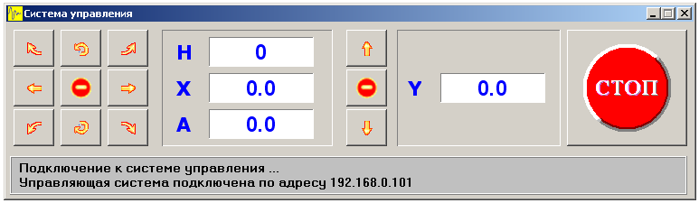
Рисунок 2.5. Окно системы управления устройством сканирования.

2.5. Окно B-скана (рисунок 2.6) предназначено для формирования развертки "сечения" контролируемого материала в выбранном такте работы дефектоскопа. Имеется два режима построения В-скана – по времени, и по положению, с привязкой к координате модуля линейного перемещения системы сканирования.

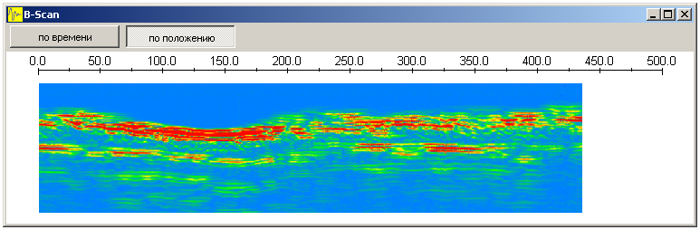
Рисунок 2.6. Окно B-скана.

2.6. Окно А-сканов (рисунок 2.7) предназначено для вывода на экран, в реальном масштабе времени, УЗ сигналов сразу нескольких тактов работы дефектоскопа. ПО аппаратуры сбора позволяет пользователю задать до 50 групп А-сканов, каждая из которых представляет собой таблицу размещения сигналов на экране.

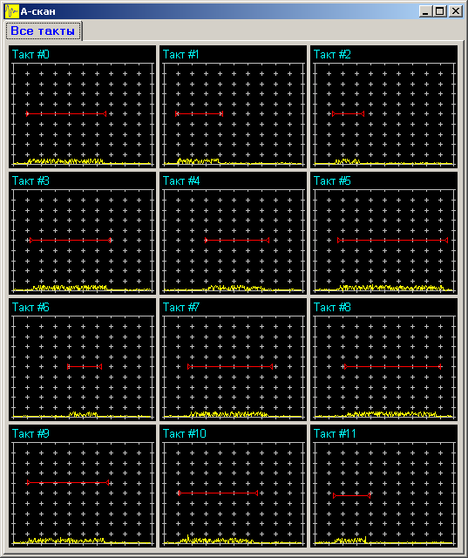
Рисунок 2.7. Окно таблиц А-сканов.

Конфигурация дефектоскопа
В данном разделе описано, как создать, и как изменять параметры работы дефектоскопа.

3.1. Работа с файлами конфигурации

3.1.1. Создание новой конфигурации
Для создания новой конфигурации работы дефектоскопа выберите в меню главного окна пункт "Конфигурация дефектоскопа->Новая…" и на экран будет выведено окно "Новая конфигурация дефектоскопа" (рисунок 3.1).

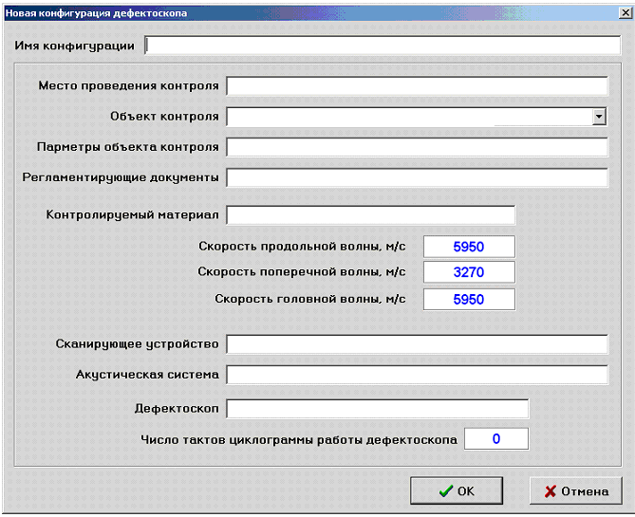
Рисунок 3.1. Окно создания новой конфигурации дефектоскопа.

Здесь необходимо указать все параметры места и объекта контроля, свойства материала и используемое оборудование. Для этого сделайте "двойной щелчок" на нужном параметре, и откроется окно ввода его значения (рисунок 3.2).
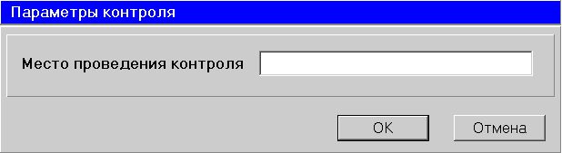
Рисунок 3.2. Окно ввода значений параметров.

Если Вы зададите число тактов циклограммы работы дефектоскопа, то в конфигурацию будет добавлено указанное число тактов, что не помешает добавлять и изменять их число и свойства в дальнейшем.
После ввода всех параметров описания конфигурации, нажмите кнопку "Ok" и в открывшемся окне сохранения конфигурации (рисунок 3.3), укажите имя файла конфигурации и нажмите кнопку "Сохранить", после чего новая конфигурация будет записана в указанный файл и открыта в окне конфигрурации дефектоскопа (рисунок 2.3).

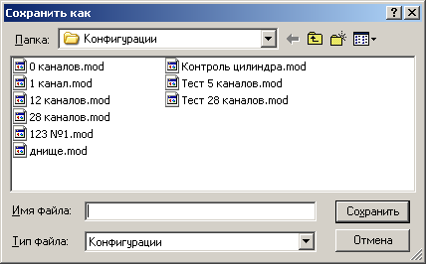
Рисунок 3.3. Окно выбора файла для сохранения конфигурации.

3.1.2. Использование готовой конфигурации
Чтобы использовать уже созданную и сохраненную в файл конфигурацию работы дефектоскопа, выберите в меню главного окна пункт "Конфигурация дефектоскопа->Загрузить…" и на экран будет выведено окно выбора файла конфигурации (рисунок 3.4).
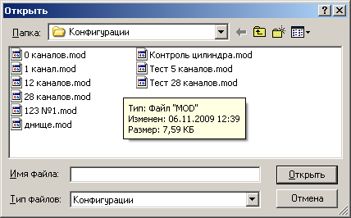
Рисунок 3.4. Окно выбора файла конфигурации.
Выберите необходимый файл и нажмите кнопку "Открыть", чтобы загрузить и установить параметры конфигурации.

3.1.3. Сохранение текущей конфигурации
Чтобы сохранить текущею конфигурацию работы дефектоскопа, в тот же файл, из которого она была загружена, выберите в меню главного окна пункт "Конфигурация дефектоскопа->Сохранить" и все параметры работы будут сохранены в файл конфигурации.

3.1.4. Сохранение текущей конфигурации в файл с новым именем
Если после изменения параметров работы, Вы хотите сохранить текущею конфигурацию в файл с другим именем, выберите в меню главного окна пункт "Конфигурация дефектоскопа->Сохранить как …" и укажите новое имя файла в открывшемся окне сохранения (рисунок 3.3).

3.2. Работа с окном описания конфигурации
Все параметры конфигурации работы дефектоскопа представлены в окне конфигурации (рисунок 2.3) в виде списка, при этом, при выборе любого из пунктов списка, в нижней части окна, открывается панель, позволяющая получить доступ к изменению соответствующих параметров конфигурации.
При выборе в списке какого-либо из тактов циклограммы, соответствующий такт становится активным в окне УЗ канала.

3.2.1. Панель "Конфигурация"
Эта панель предназначена для редактирования основных параметров конфигурации работы дефектоскопа, имеет 3 вкладки, отображенных на рисунках 3.5, 3.6 и 3.7, и появляется при выборе любого пункта из списка параметров конфигурации.

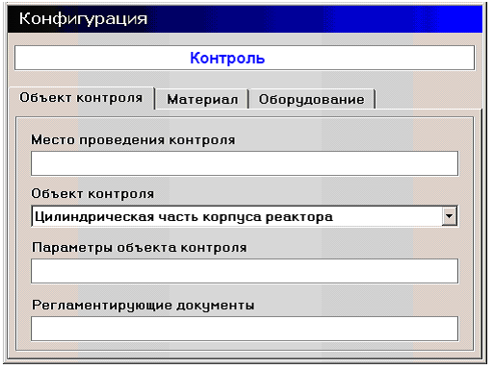
Рисунок 3.5. Панель "Конфигурация" – вкладка "Объект контроля".

Чтобы изменить любой из параметров, сделайте на нем "двойной щелчок" и задайте новое значение в открывшемся окно ввода (рисунок 3.2).

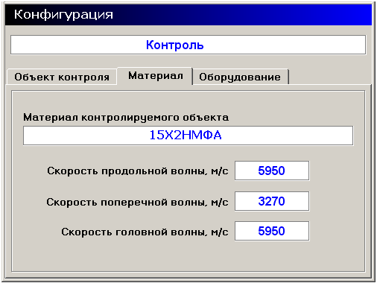
Рисунок 3.6. Панель "Конфигурация" – вкладка "Материал ".

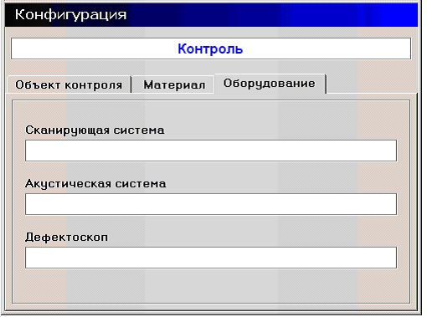
Рисунок 3.7. Панель "Конфигурация" – вкладка "Оборудование".

3.2.2. Панель "Циклограмма работы дефектоскопа"
Эта панель (рисунок 3.8) предназначена как для представления общего списка тактов работы дефектоскопа, так и для его изменения и открывается только при выборе в списке пункта "Циклограмма".
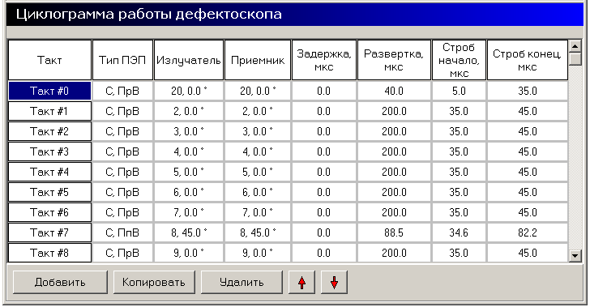
Рисунок 3.8. Панель "Циклограмма работы дефектоскопа".
Для добавления нового такта нажмите кнопку "Добавить" и подтвердите свои действия в появившемся окне (рисунок 3.9).
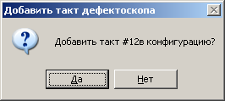
Рисунок 3.9. Подтверждение добавления такта в циклограмму.
Для создания нового такта, аналогичного уже имеющемуся, выберите такт, параметры которого необходимо использовать, нажмите кнопку "Копировать" и подтвердите свои действия в появившемся окне (рисунок 3.10).
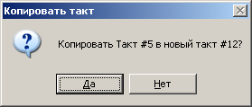
Рисунок 3.10. Подтверждение копирования такта.
Для удаления из циклограммы какого-либо из тактов, выберите этот такт в списке, и нажмите кнопку "Удалить". Если такт, который Вы хотите удалить используется в одной из таблиц А-сканов, то будет выдано предупреждение (рисунок 3.11) , после чего необходимо дважды подтвердить удаление такта (рисунок 3.12).
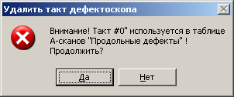
Рисунок 3.11. Сообщение об использовании удаляемого такта.

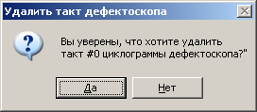
а)
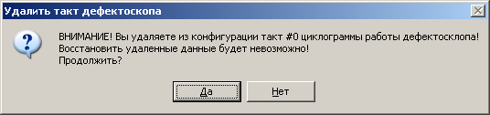
б)
Рисунок 3.12. Подтверждение удаления такта.

Для изменения порядка работы (запуска) тактов дефектоскопа, Вы можете, используя кнопки , перемещать выбранный такт вверх и вниз по списку.

Сделав "двойной щелчок" на строке любого из тактов, этот такт можно сделать активным – вывести в окне УЗ канала и открыть панель его параметров.

3.2.3. Панель "Такт дефектоскопа"
Эта панель предназначена для изменения основных параметров такта работы дефектоскопа, имеет 2 вкладки, отображенных на рисунках 3.13 и 3.14, и появляется при выборе такта в списке параметров конфигурации.
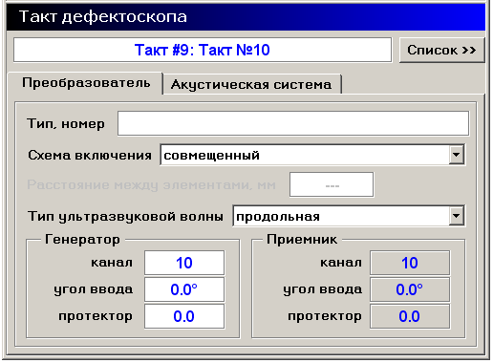
Рисунок 3.13. Панель "Такт дефектоскопа" - вкладка "Преобразователь".
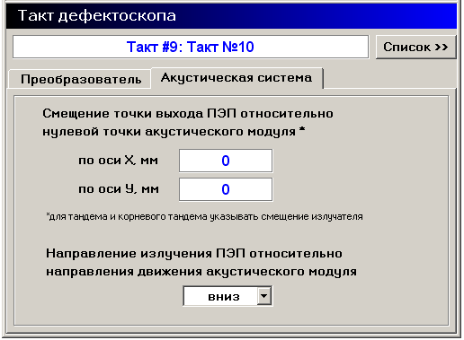
Рисунок 3.14. Панель "Такт дефектоскопа" - вкладка "Акустическая система".
Здесь можно задать имя такта (его номер формируется автоматически, в зависимости от порядка положения в циклограмме), параметры преобразователя и акустической системы. Параметры чувствительности, развертки и строба для этого такта изменяются непосредственно в окне УЗ канала.
Кнопка "Список >>", располагающаяся рядом с именем такта, предназначена для перехода к списку тактов панели "Циклограмма".

3.2.4. Панель "Таблицы А-сканов"
Эта панель (рисунок 3.15) предназначена для создания и редактирования списка таблиц А-сканов и открывается только при выборе в списке конфигурации пункта "А-сканы".
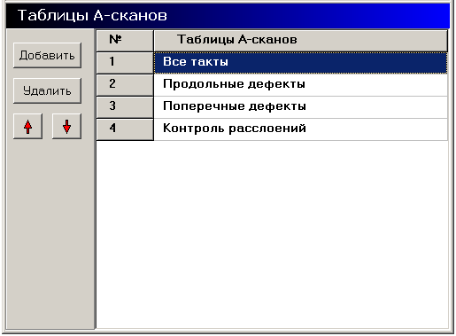
Рисунок 3.15. Панель "Таблицы А-сканов".

Для добавления таблицы, нажмите кнопку "Добавить", и введите имя новой таблицы в появившемся окне (рисунок 3.16).
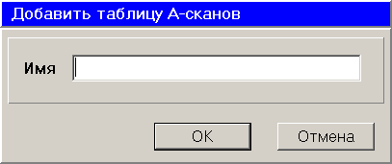
Рисунок 3.16. Ввод имени новой таблицы А-сканов.

Для удаления какой-либо из таблиц, выберите ее в списке, и нажмите кнопку "Удалить", после чего необходимо дважды подтвердить выполнение удаления (рисунок 3.17).
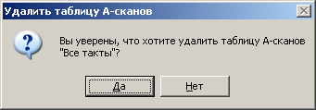
а)
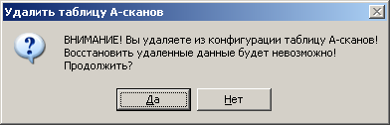
б)
Рисунок 3.17. Подтверждение удаления таблицы А-сканов.

Используя кнопки , можно перемещать выбранную таблицу вверх и вниз по списку.
При выполнении "двойного щелчка" на имени любой из таблиц в списке, эта таблица А-сканов становиться активной в окне А-сканов, а в окне конфигурации откроется панель с параметрами этой таблицы.

3.2.5. Панель "Таблица А-сканов тактов"
Эта панель (рисунок 3.18) предназначена для работы таблицой представления УЗ сигналов тактов работы дефектоскопа, в окне А-сканов, и открывается при выборе в списке конфигурации описания соответствующей таблицы.
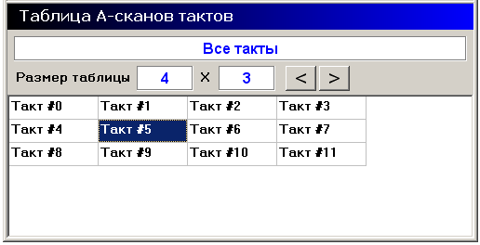
Рисунок 3.18. Панель " Таблица А-сканов тактов".
Размер таблицы определяет, на сколько участков будет разбито все пространство окна А-сканов, и соответственно каждая ячейка таблицы определяет свой участок окна А-сканов. Чтобы выбрать такт, который будет выводиться на экран в нужном участке окна, необходимо сделать "двойной щелчок" на соответствующей ячейке, и открыть окно выбора (рисунок 3.19).
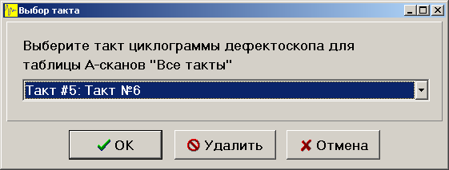
Рисунок 3.19. Окно выбора такта для таблицы А-сканов.
Используя кнопки можно менять ширину вывода столбцов таблицы в панели, для удобства просмотра.

3.3. Работа с окном УЗ канала дефектоскопа
В окне УЗ канала дефектоскопа, отображаются ультразвуковой сигнал, и УЗ параметры, выбранного в списке окна конфигурации, такта работы дефектоскопа.
При изменении любого из УЗ параметров, они автоматически запоминаются для этого такта и передаются в дефектоскоп.
Дефектоскоп подключен к ЭВМ сбора данных по сети Ethernet, по которому со стороны ЭВМ происходит передача параметров работы дефектоскопа, а дефектоскоп передает ультразвуковой сигнала и результаты его измерения - максимальную амплитуда в стробе и ее временное положение (координаты отражателя). После запуска, при наличии конфигурации работы, программа устанавливает постоянное соединение с дефектоскопом, а если в процессе работы происходит сбой соединения, автоматически его возобновляет и восстанавливает параметры работы дефектоскопа, информируя об этом пользователя.
На рисунке 2.4 представлен вид окна управления параметрами ультразвукового дефектоскопа, оно состоит их 3 основных частей:
- поле вывода УЗ сигнала и информации о результате измерения;
- поле параметров работы УЗ канала – здесь находятся элементы регулировки и ввода значений параметров работы дефектоскопа;
- информационное поле – предназначено для вывода служебной информации о работе дефектоскопа и информации об ошибках.
Используя кнопку , поле параметров можно убрать с экрана, увеличив область вывода УЗ сигнала. Для восстановления, необходимо нажать кнопку "Параметры" (рисунок 3.20).
Развертка вывода УЗ сигнала – временная, с горизонтальной шкалой экрана в мкс. «0» временной шкалы всегда привязан к зондирующему импульсу, положения строба задается в мкс от «0», значение развертки определяет диапазон вывода сигнала на экран, задержка определяет задержку вывода сигнала на экран. Сетка горизонтальной шкалы, поля вывода УЗ сигнала, формируется с учетом значения задержки.

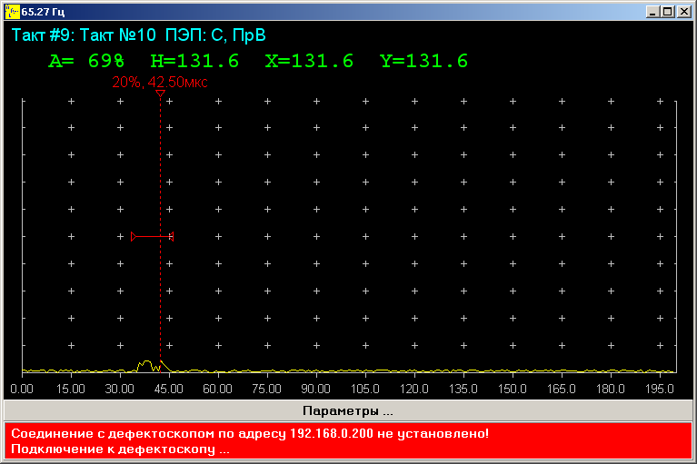
а)

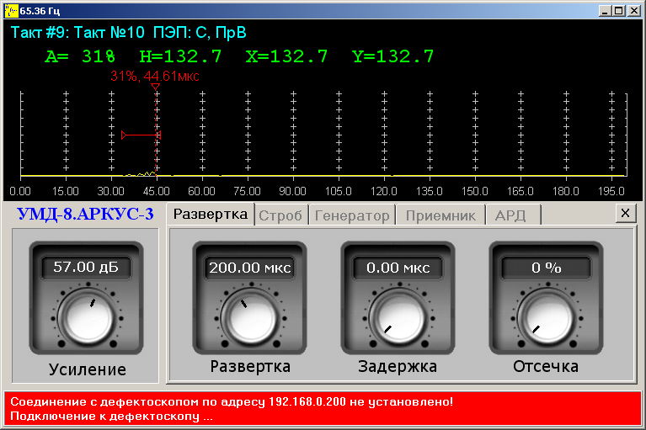
б)
Рисунок 3.20. Вид окна УЗ канала.
а) без поля параметров; б) с полем ввода параметров.

Для регулировки большинства параметров работы дефектоскопа использован элемент управления «Ручка регулировки».

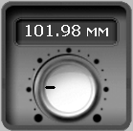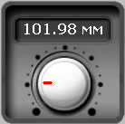
а) б)
Рисунок 3.21 Вид элемента управления «Ручка регулировки»
а – неактивное состояние; б – активное состояние

Для изменения значения выбранного параметра, нажмите левой кнопкой «мыши» на ручку (она перейдет в активное состояние) и, удерживая нажатой кнопку, двигайте «мышь» чтобы получить нужное значение параметра. Для непосредственного ввода значения, сделайте двойной щелчок на численном значении параметра, и в окне ввода (рисунок 3.32) укажите желаемое значение. Если установить флаг "Установить во всех тактах", то новое значение выбранного параметра будет изменено во всех тактах работы дефектоскопа.
Кроме этого, изменение положения строба можно производить непосредственно в поле УЗ сигнала, для этого подведите указатель «мыши» к началу или к концу порога строба, и при изменении указателя на , нажмите левую кнопку «мыши» и передвигайте порога строба или его конец.
Для изменения задержки в поле УЗ сигнала, подведите курсор «мыши» к выбранному сигналу, нажмите правую кнопку и, удерживая ее нажатой, перетаскивайте сигнал по экрану.
Для изменения развертки в поле УЗ сигнала, подведите курсор «мыши» к выбранному сигналу, нажмите левую кнопку и, удерживая ее нажатой, перетаскивайте сигнал по экрану.

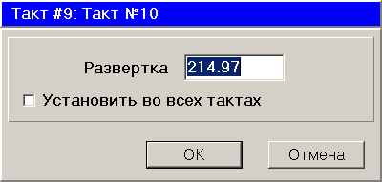
Рисунок 3.22 Окно ввода значений УЗ канала

Ниже приведен перечень всех параметров работы дефектоскопа УМД-8.А3, в конфигурации системы ультразвукового контроля:
Регулировка чувствительности
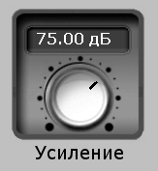 | Установка общего усиления приемного тракта от 0 до 100 дБ, с шагом 0,25 дБ.
Группа параметров РАЗВЕРТКА
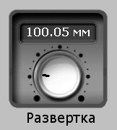 | Определяет диапазон вывода ультразвукового сигнала на экран. Регулируется от 2.4 до 500 мкс, с шагом 0,01 мкс.
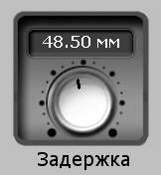 | Задержка вывода ультразвукового сигнала на экран.  Регулируется от 0 до 497.6 мкс, с шагом 0,01 мкс.

Группа параметров СТРОБ
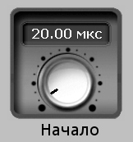 | Положение начала строба. Регулируется от 0 до 500 мкс, с шагом 0,01 мкс, от начала развертки .
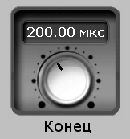 | Положение конца строба. Регулируется от 0 до 500 мкс, с шагом 0,01 мкс, от начала развертки.
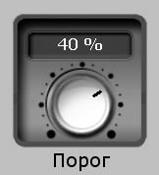 | Уровень порога строба. Регулируется от 5 до 95 % высоты экрана.
Группа параметров ГЕНЕРАТОР
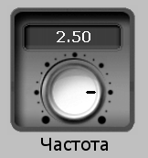 | Частота импульса возбуждения. Регулируется от 0,5 МГц до 10 МГц.
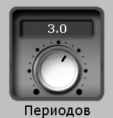 | Количество периодов в импульсе возбуждения.  Регулируется от 0,5 до 5.
Группа параметров ПРИЕМНИК
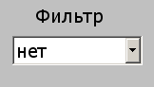 | Выбор аналогового фильтра приемного тракта.
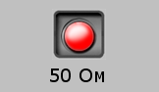 | Включение демпфера 50 Ом на входе приемника.
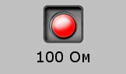 | Включение демпфера 100 Ом на входе приемника.
Группа параметров АРД
*только для тактов с совмещенным режимом ПЭП
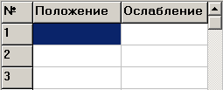 |  | Таблица точек АРД.
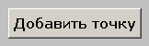 |  | Добавление новой точки АРД.
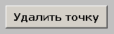 |  | Удаление выбранной точки АРД.
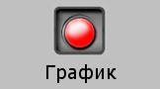 |  | Включение режима вывода графика АРД на экран.
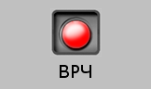 |  | Включение формирования режима временной регулировки чувствительности по заданной АРД.
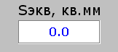 |  | Ввод эквивалентной площади эталонного отражателя.
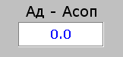 |  | Ввод смещения в дБ амплитуды сигнала, используемого для настройки чувствительности, относительно сигнала от эталонного отражателя.
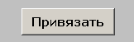 |  | Привязать сигнал в стробе, к заданной АРД, с учетом смещения Ад-Асоп.

АРД формируется из прямых линий, соединяющих узловые точки. Максимальное количество точек – 20. АРД доступно только для тактов, где преобразователь работает в совмещенном режиме.
Если график АРД находится на экране, текущая точка, выбранная в таблице, выделяется на экране, и ее положение можно изменить, подведя к ней курсор «мыши» и перетащив, удерживая нажатой левую кнопку. Для непосредственного изменения значения положения или усиления точки, сделайте двойной щелчок на этом значении и в окне ввода задайте необходимое число.
При добавлении новой точки с использованием кнопки "Добавить точку", в качестве положения используется координата максимального сигнала в стробе, а в качестве ослабления – коэффициент отношения максимального сигнала в стробе к 100% высоты экрана при усилении "0". Таким образом, выделяя сигналы от контрольных отражателей и устанавливая усиление так, чтобы амплитуда их была в диапазоне от 590 до 90 % высоты экрана, можно автоматически построить кривую АРД.
При построении ВРЧ, положения точек АРД, переводятся из мм в мкс, с учетом выбранной скорости в материале, заданного протектора и угла ввода преобразователя. В ослаблении точек АРД учитывается изменение между значениями в точках, а точка с минимальным значением ослабления привязывается к усилению тракта, таким образом, при изменении усиления, кривая ВРЧ целиком поднимается или опускается. Общий диапазон регулировки ВРЧ – 40 дБ, начало действия ВРЧ по времени – начало запуска зондирующего импульса.

3.4. Работа с окном системы управления устройством сканирования
3.4.1. Система управления устройством сканирования, реализована на отдельной ЭВМ, которая подключена к ЭВМ сбора данных по сети Ethernet. По этому интерфейсу, со стороны ЭВМ сбора происходит передача команд управления движением, а система управления, в реальном времени передает текущее состояние устройства сканирования – координаты, скорость, ошибки, состояние аварийных датчиков.
После запуска, управляющая программа устанавливает постоянное соединение с системой управления, а если в процессе работы происходит сбой соединения, автоматически его возобновляет, информируя об этом пользователя.
3.4.2. Окно системы управления предназначено для управления устройством сканирования в ручном режиме, при настройке чувствительности и других параметров ультразвукового дефектоскопа. В зависимости от указанного в конфигурации типа объекта контроля, предполагается и управление соответствующим типом модуля сканирования. Так как различные модули сканирования имеют различные возможности перемещения, то и вид элементов управления окна меняется при изменении объекта контроля.
На рисунках 3.23, 3.24 и 3.25, приведены виды окна системы управления для различных объектов контроля.

Рисунок 3.23 Окно системы управления при контроле цилиндрической
части корпуса реактора.

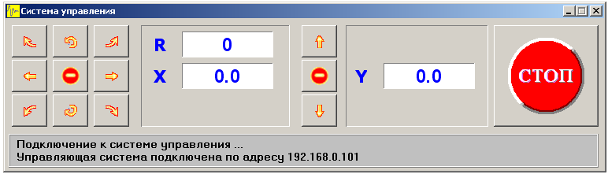
Рисунок 3.24 Окно системы управления при контроле
днища корпуса реактора.
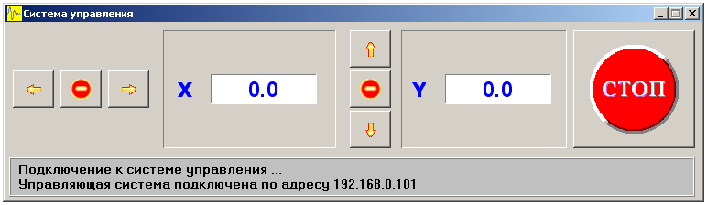
Рисунок 3.25 Окно системы управления при контроле
зоны патрубков, сварных швов ГЦТ и патрубков САОЗ.
3.4.3. В нижней части окна находится информационное поле состояния подключения ЭВМ сбора данных к ЭВМ системы управления.
3.4.4. Кнопка "СТОП" предназначена для немедленной остановки движения всех узлов системы сканирования.
3.4.5. Отсутствие подключения ЭВМ сбора к ЭВМ системы управления отображается черным цветом фона окна.
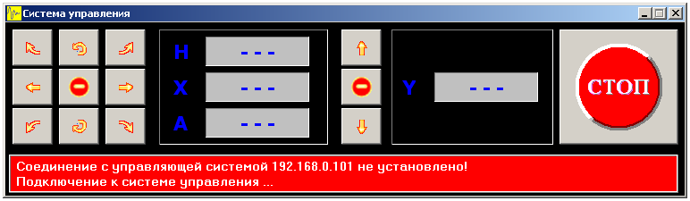
Рисунок 3.26. Индикация отсутствия соединения с системой управления.

3.4.6. При движении какого-либо из узлов устройства сканирования, соответствующая координата выделяется зеленым цветом.
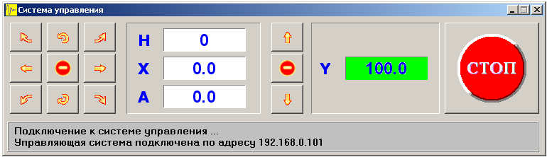
Рисунок 3.26. Индикация движения по оси Y.

3.4.7. При получении информации об ошибке в системе управления, фон окна становится красным.
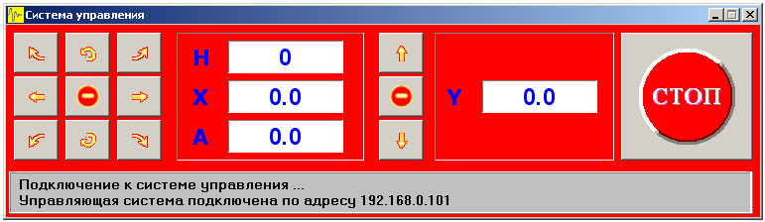
Рисунок 3.27. Индикация ошибки системы управления.

3.4.8. При работе с устройством сканирования в ручном режиме, когда не задействован автоматический контроль, имеется возможность перемещения осей "X" и "Y" в режиме "абсолютного позиционирования". Для этого необходимо дважды щелкнуть левой кнопкой "мыши" на значении текущей координаты оси, в появившемся окне задать координату, и нажать "ОК".
Используя кнопки со стрелками, можно перемещать на заданный в системе управления шаг механизм сканирования и механизм поперечного перемещения.

Проведение контроля.

4.1. Подготовка к контролю.
4.1.1. Загрузит конфигурацию работы дефектоскопа для выбранного объекта контроля из файла, или создайте собственную конфигурацию, с учетом требований к контролю выбранного объекта (см. п. 3.1).
4.1.2. Проверьте соответствие параметров конфигурации объекту контроля, при необходимости, приведите их в соответствие и сохраните конфигурацию.
4.1.3. Проверьте параметры конфигурации циклограммы работы дефектоскопа в целом, и каждый такт в отдельности, на соответствие требованиям методики контроля выбранного объекта в части:
- номер излучателя и приемника;
- тип используемого преобразователя;
- схема включения преобразователя;
- время задержки в призме и угол ввода преобразователя;
- тип волны, излучаемый преобразователем;
- геометрическое положение преобразователя в акустической системе;
- длительность развертки в такте;
- начало и конец строба контроля;
- уровень порога строба в процентах высоты экрана (50 %);
- параметры настройки чувствительности (предварительно).
При необходимости, приведите их в соответствие с требованиями методики контроля и сохраните конфигурацию.
4.1.4. Для измерения времени задержки в призме, установите настраиваемый преобразователь на стандартный образец N3 (СО3) ГОСТ14782-86. Уровень усиления отрегулируйте так, что бы амплитуда первого эхо-сигнала, отраженного от цилиндрической поверхности, находилась на уровне 90% высоты экрана. Используя измеренное время этого сигнала в мкс, рассчитайте значение призмы преобразователя по следующим формулам:
для ПЭП работающих на продольной волне $t_{п}=\frac{t_{и}−\text{18},8}{2}$ ,

для ПЭП работающих на продольной волне $t_{п}=\frac{t_{и}−\text{33},\text{75}}{2}$,
где $t_{и}$ - измеренное время отраженного эхо-сигнала,
$t_{п}$ - вычисленное время задержки сигнала в призме.
Введите вычисленное значение призмы в параметр "протектор" вкладки "Преобразователь" панели "Такт дефектоскопа" соответствующего такта. Для преобразователей, работающих в совмещенном режиме, этот параметр задается только для генератора. Для раздельно – совмещенных ПЭП, введите это значение и для генератора и для приемника. Для раздельного режима и схемы тандем, введите значение призмы излучающего ПЭП для генератора, а приемного ПЭП для приемника.
4.1.5. Для настройки чувствительности ПЭП, установите ПЭП на образец с эталонным отражателем. Перемещая ПЭП по образцу, найдите максимум эхо-сигнала и отрегулируйте усиление так, чтобы амплитуда сигнала была 50 % высоты экрана. Уровень сигнала, полученный при отражении от эталонного дефекта, является браковочным уровнем и должен соответствовать уровню строба. Контрольный уровень на 6 дБ ниже браковочного (25 %), а уровень регистрации дефектов на 6 дБ ниже контрольного уровня (12 %).
4.1.6. Для калибровки измерения эквивалентной площади дефектов, войдите в настройку АРД выбранного такта дефектоскопа. Отредактируйте параметры АРД диаграммы в соответствии с методикой контроля. Установите ПЭП на образец с настроечным отражателем. Перемещая ПЭП по образцу, найдите максимум эхо-сигнала и отрегулируйте усиление так, чтобы амплитуда сигнала была на уровне 50 % высоты экрана. В группе параметров АРД введите значение эквивалентной площади контрольного отражателя "Sэкв", а так же разницу в дБ между контрольным отражателем и используемым настроечным "Ад-Асоп". нажмите кнопку "Привязать", для привязки АРД к сигналу от настроечного образца.
4.1.7. Для проверки настройки временной регулировки чувствительности (ВРЧ), водите в настройку АРД выбранного такта дефектоскопа. Установите ПЭП на образец с эталонными отражателями одинаковой площади, расположенными на разной глубине. Включите режим ВРЧ. Перемещая ПЭП по образцу, убедитесь в том, что сигналы от отражателей одинаковой площади имеют одинаковую амплитуду и одинаковый результат измерения эквивалентной площади. При отклонении измеряемой величины от истинной более чем на 20% скорректируйте настройку АРД и калибровку измерения эквивалентной площади.

4.2. Проведение контроля.
4.2.1. Установите устройство сканирования в начальное положению на объекте контроля, т.к. его координаты по высоте для цилиндрической части и по радиусу для днища корпуса будут запомнены как базовые координаты контролируемого участка.
4.2.2. В главном окне системы, нажмите кнопку "Контроль", на экран будет выведено окно ввода параметров контроля (рисунок 4.1).
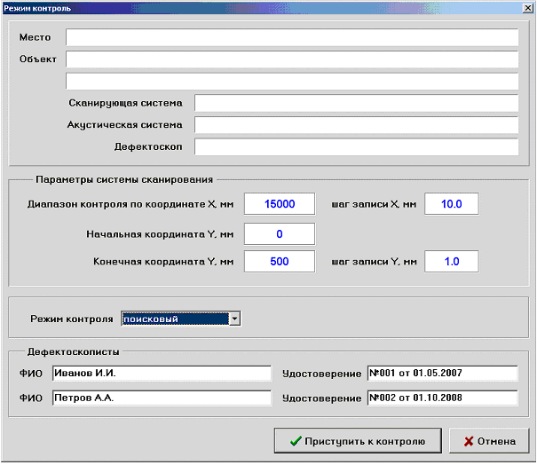
Рисунок 4.1. Окно ввода параметров контроля.
Введите основные параметры контроля:
- диапазон и шаг записи по координате Х;
- начальную и конечную координату по оси Y и шаг записи по ней;
- выберите режим контроля: поисковый, экспертный, SAFT;
- для режима SAFT выберите рабочий такт циклограммы дефектоскопа;
- укажите имя и номер удостоверения дефектоскописта.
4.2.3. Нажмите кнопку "Приступить к контролю" – система перейдет в режим автоматизированного контроля и на экран будет выведено окно процесса контроля (рисунок 4.2) в состоянии готовности к началу контроля.
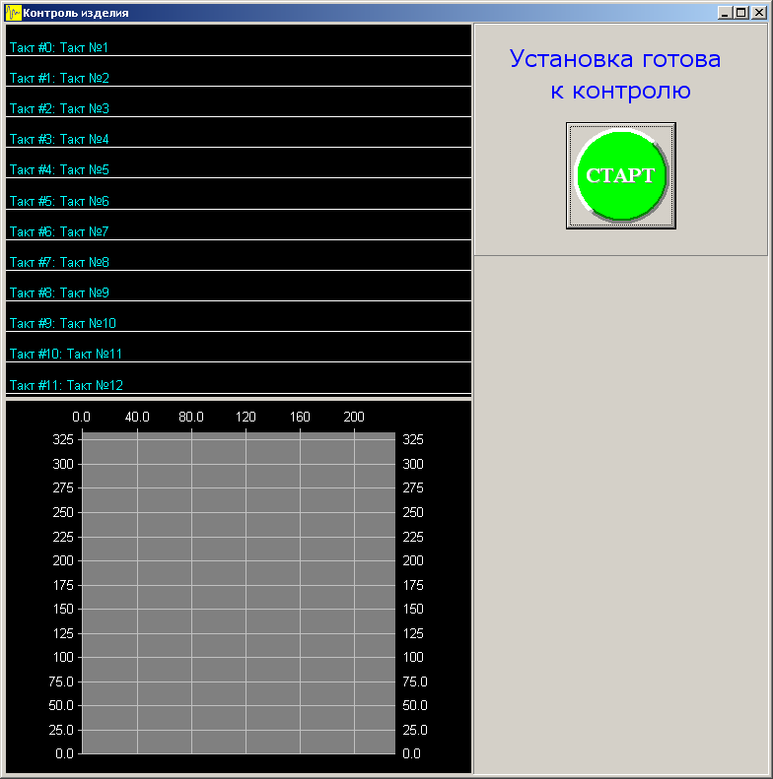
Рисунок 4.2. Окно процесса контроля в режиме готовности к контролю.
В правой части окна находиться панель управления процедурой контроля. В левой части, сверху – амплитудная развертка результатов по каждому такту, снизу – сводный С-скан контроля изделия по всем тактам, с учетом геометрического положения преобразователей в акустическом модуле и их индикацией. Во время контроля, все остальные окна системы становятся недоступными, и пользователь может управлять работой системы только через окно процесса контроля.
4.2.4. Для начала выполнения процедуры контроля нажмите кнопку "СТАРТ". В этом режиме, ЭВМ сбора данных, будет передавать команды системе управления, чтобы сформировать рабочее перемещение акустического блока с преобразователями по координате Y и координате Х, с заданными параметрами контроля.
4.2.5. В панели управления, в процессе контроля, выводится информация об общем времени выполнения контроля и времени, оставшемся до окончания контроля. Здесь же находятся кнопки "ПАУЗА", для возможности остановки контроля, с последующим продолжением, и кнопка "СТОП" для окончания контроля.
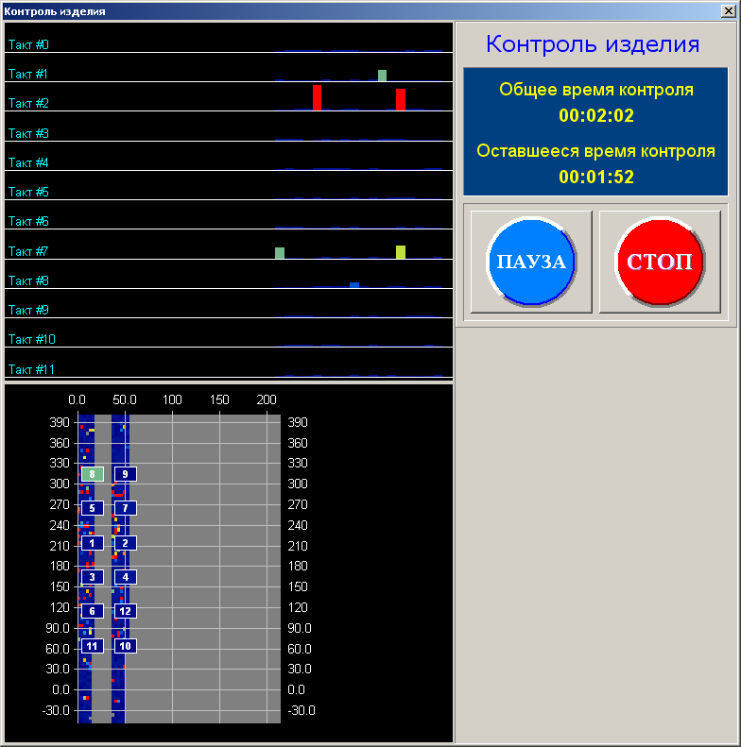
Рисунок 4.3. Окно процесса контроля в режиме контроля изделия.
4.2.6. В процессе перемещения акустического модуля по координате Y, ЭВМ сбора выполняет запись результатов контроля, получаемых в реальном времени от дефектоскопа, с привязкой к координате Y.
4.2.7. Для выбора такта, А-скан которого будет выводиться в окне УЗ сигнала, сделайте двойной щелчок "мыши" на амплитудной развертке соответствующего такта в окне процесса контроля.
4.2.6. После очередного такта перемещения акустического блока по оси Y, ЭВМ сбора анализирует результаты контроля линии, и при наличии сигналов в ком-либо из тактов работы дефектоскопа, превышающих браковочный уровень, формирует таблицу дефектов. Контроль останавливается, и в панели управления выводится информация об обнаруженных дефектах (рисунок 4.4).
4.2.7. Проанализировав список обнаруженных дефектов, пользователь может выполнить следующие действия:
- продолжить выполнение процедуры контроля в прежнем режиме;
- продолжить выполнение процедуры контроля без последующей остановки при обнаружении дефектов;
- выполнить повторный контроль последней линии.
4.2.8. Окончание процесса контроля происходит в следующих случаях:
- прохождения устройством сканирования заданного диапазона контроля по оси Х (успешное завершение);
- по команде пользователя (кнопка "СТОП");
- при возникновении ошибок в работе системы управления устройством сканирования;
- при возникновении ошибок в работе ультразвукового дефектоскопа.
В панель управления окна процесса контроля выводиться сообщение об окончании контроля (рисунок 4.5). Информация о статусе завершения контроля записывается в файл результата контроля.

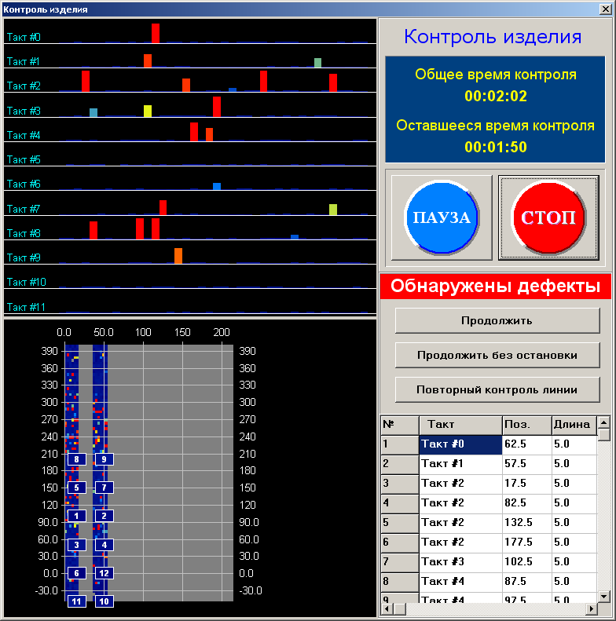
Рисунок 4.4. Окно процесса контроля в режиме анализа дефектов.
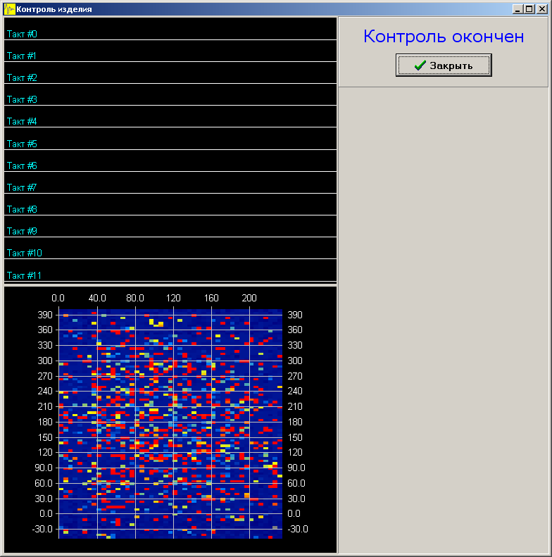
Рисунок 4.5. Окно процесса контроля в режиме окончания контроля.

Результаты контроля

5.1. При выполнении контроля, ПО ЭВМ сбора данных формирует несколько файлов результатов контроля:
1) файл "_ДЕФЕКТОГРАММА.a3" - основной файл результата, содержащий все исходные и конченые данные выполнения контроля;
2) файл "C-скан.bmp" – графический файл, с видом обобщенного по всем тактам работы дефектоскопа С-скана, полученный в ходе процесса контроля.
3) файл "line_XXXX.a3amp" – файл, содержащий результаты измерения максимальной амплитуды сигнала и ее положения в каждом такте циклограммы, на линии с номером ХХХХ, перемещения акустического модуля по координате Y;
4) файл "line_XXXX.a3ascan" – файл, содержащий А-сканы каждого такта циклограммы, на линии с номером ХХХХ, перемещения акустического модуля по координате Y;
5) файл "line_XXXX.a3rf" – файл, содержащий необработанные сигналы в исходном, радиочастотном виде, выбранного такта циклограммы, на линии с номером ХХХХ, перемещения акустического модуля с по координате Y.
5.2. Все указанные выше файлы, создаются в отдельной папке для каждого процесса контроля. Ниже приведен формат формирования пути к этой папке:
"D:\\УМД-48\\Результаты\\[ОБЪЕКТ]\\[ПАРМАЕТРЫ]\\[РЕЖИМ]\\[ДАТА]\\",
где ОБЪЕКТ – тип объекта контроля из конфигурации контроля;
ПАРАМЕТРЫ – параметр объекта контроля, заданные в конфигурации;
РЕЖИМ – режим выполнения контроля: поисковый, экспертный или SAFT;
ДАТА – дата и время проведения контроля в формате:
"ДД_ММ_ГГГГ ЧЧ_ММ",
при контроле цилиндрической части корпуса реактора, к дате добавляется базовое значение координаты высоты устройства сканирования в формате "H = XX мм", а при контроле днища, добавляется базовое значение радиуса положения устройства сканирования в формате "R = XX мм".
5.2. После завершения контроля, все фалы результатов контроля копируются на ЭВМ обработки данных, на которых с использованием ПО обработки выполняется их анализ и формирование протокола контроля.

ЛИСТ РЕГИСТРАЦИИ ИЗМЕНЕНИЙ

Изм | Номера листов (страниц) |  |  |  | Всего листов (страниц) в докум. | № докум | Входящий номер сопроводительного докум. и дата | Подпись | Дата
Изм | измененных | замененных | новых | аннулированных

